COMUNICADO DE PRENSA

Würth Elektronik presenta la serie LED WL-SMCC
Super compacta, super intensiva
Waldenburg (Alemania), 10 de julio de 2019 – Würth Elektronik ha ampliado su gama LED con una serie de modelos compactos. Los LED de chip SMT de la serie WL-SMCC, disponibles en los tamaños 0402 y 0603, se caracterizan por un diseño con lente de superficie completa y una intensidad lumínica significativamente mayor en comparación con los productos de la competencia. Los dos tamaños de WL-SMCC están disponibles en cinco colores: rojo, amarillo, verde claro, verde y azul.
El menor tamaño y la lente de superficie completa, hacen que los LED sean ideales para diseños miniaturizados, como por ejemplo, dispositivos móviles. La versión 0603 ultrafina – con solo 0,2 mm de alto – es perfecta para retroiluminaciones de reducidas dimensiones, tales como tableros de instrumentos, consolas de entretenimiento o conmutadores industriales. Los LED de la serie WL-SMCC están optimizados para una buena soldabilidad, elevado rendimiento y durabilidad, debido a que los contactos están chapados en oro de 2,5 µm.
Los LED compactos están ya disponibles desde en almacén y se pueden solicitar muestras.

Imágenes disponibles
Las siguientes imágenes se encuentran disponibles para impresión y descarga en: http://www.htcm.de/kk/wuerth

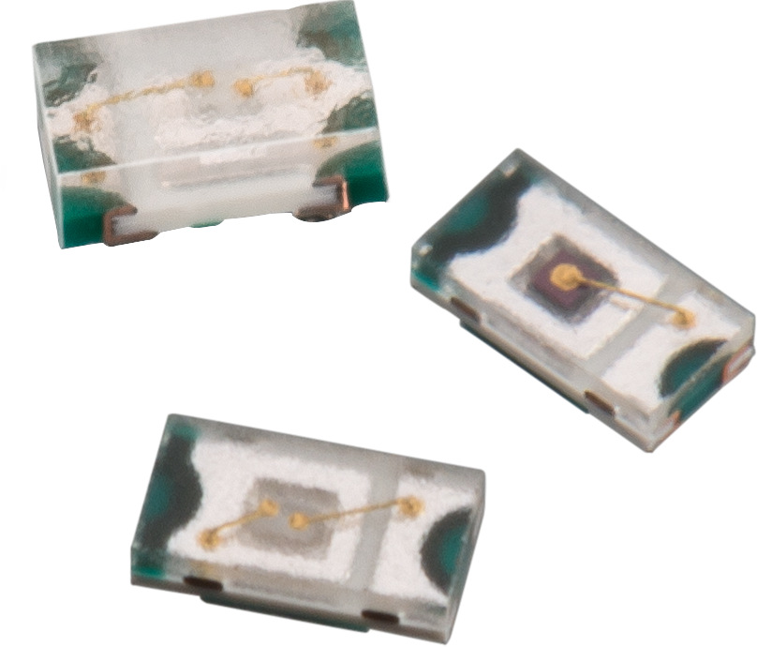
Fuente de la imagen: Würth Elektronik
Serie LED WL-SMCC en tamaño pequeño y con una intensidad lumínica elevada

Acerca del Grupo Würth Elektronik eiSos
El Grupo Würth Elektronik eiSos es un fabricante de componentes electrónicos y electromecánicos para la industria electrónica y facilitador tecnológico para soluciones electrónicas orientadas al futuro. Actualmente, la empresa emplea a 8300 trabajadores y generó una facturación de 848 millones de euros en 2018. Würth Elektronik eiSos es uno de los mayores fabricantes europeos de componentes pasivos y opera en 50 países. Sus plantas de producción en Europa, Asia y América del Norte suministran productos a un creciente número de clientes en todo el mundo.
La gama de productos incluye componentes de CEM, inductores, transformadores, componentes de RF, varistores, condensadores, resistencias, cuarzos, osciladores, módulos de potencia, transferencia de potencia inalámbrica, LED, sensores, conectores, elementos para fuentes de alimentación, interruptores, pulsadores, tecnología de conexión, portafusibles, así como soluciones para la transmisión inalámbrica de datos.
La orientación de servicio única de la empresa se caracteriza por la disponibilidad de todos los componentes del catálogo desde el almacén sin una cantidad mínima de pedido, muestras gratuitas y un amplio apoyo por parte del personal técnico de ventas y herramientas de selección.
Gracias a la asociación tecnológica con el equipo de fórmula E Audi Sport ABT Schaeffler y el apoyo en la competición Formula Student, la empresa muestra su fuerza innovadora en el segmento de la eMobility (www.we-speed-up-the-future.com).
Würth Elektronik eiSos forma parte del Grupo Würth, líder del mercado mundial de la tecnología de montaje y fijación.
Würth Elektronik: more than you expect!
Más información en www.we-online.com

Más información:  Würth Elektronik eiSos GmbH & Co. KG  Sarah Hurst  Max-Eyth-Strasse 1  74638 Waldenburg  Alemania  Tel.: +49 7942 945-5186  Correo electrónico:  sarah.hurst@we-online.de  www.we-online.de | Contacto para la prensa:  HighTech communications GmbH  Brigitte Basilio  Brunhamstrasse 21  80339 München  Alemania  Tel.: +49 89 500778-20  Fax: +49 89 500778-77  Correo electrónico: b.basilio@htcm.de  www.htcm.de

